3. Дополнительные задачи.
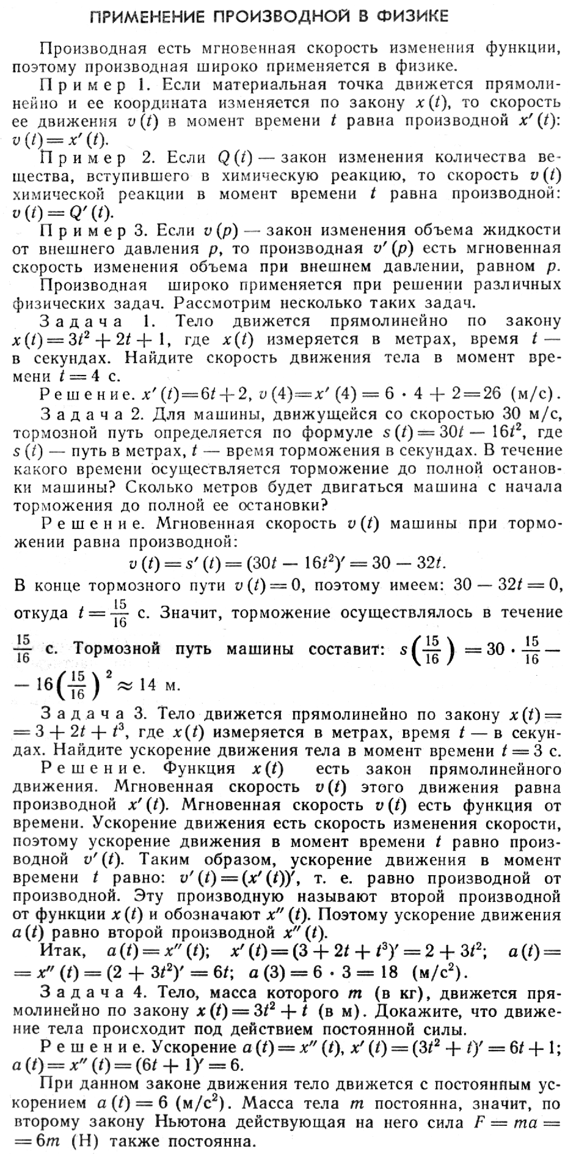

4. Подведение итогов урока. Домашнее задание.

